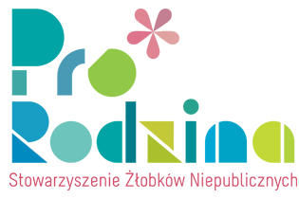
STOWARZYSZENIE ŻŁOBKÓW NIEPUBLICZNYCH PRORODZINA
Ul. Perzycka 11, 60-182 Poznań
www.prorodzina.org

KWESTIONARIUSZ OSOBOWY CZŁONKA STOWARZYSZENIA
DATA PRZYJĘCIA CZŁONKA

- Dane osobowe i kontaktowe
IMIĘ I NAZWISKO
DATA URODZENIA
TELEFON KONTAKTOWY
E-MAIL
ŻŁOBEK/FUNKCJA
DATA WPISU DO
REJESRTU ŻŁOBKÓW

- Kursy/ szkolenia/umiejętności/uprawnienia

- Doświadczenie zawodowe

